Министерство общего и профессионального образования Ростовской области

Государственное бюджетное профессиональное образовательное учреждение

Ростовской области

«Таганрогский авиационный колледж имени В.М. Петлякова»

МЕТОДИЧЕСКАЯ РАЗРАБОТКА
учебного занятия по дисциплине
«Информатика»

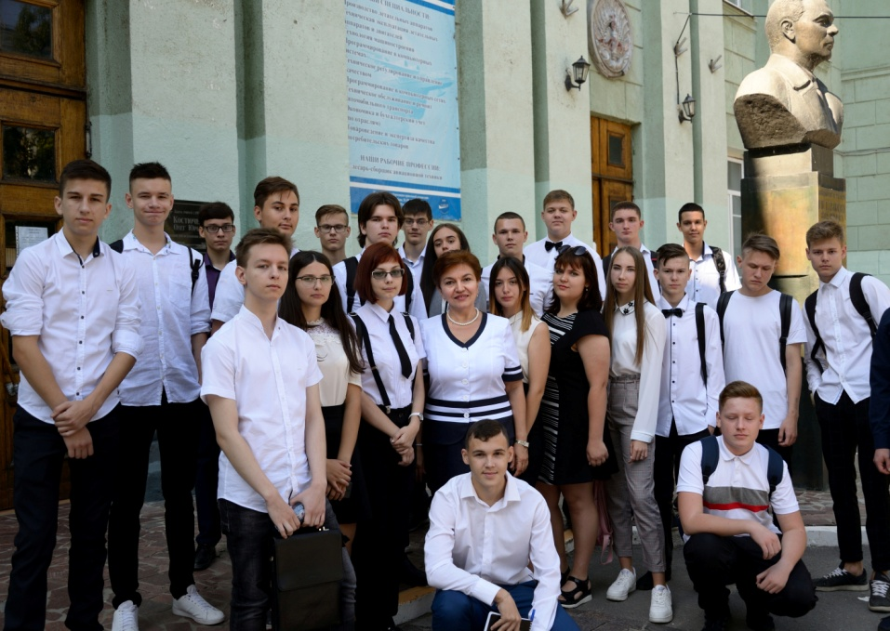

преподаватель
Минка Татьяна Антоновна

г. Таганрог
2019

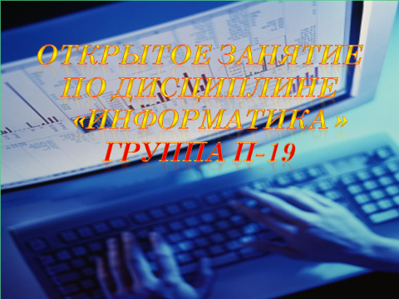
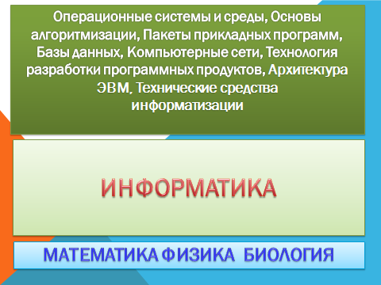

Преподаватель: Информационная компетентность - одна из составляющих профессиональной компетентности будущих специалистов любого профиля, а особенно специалистов для высокотехнологичных производств.
В настоящее время происходит интенсивное внедрение информационных технологий во все отрасли профессиональной деятельности.
Поэтому в основе подготовки выпускников в области информационных технологий находится дисциплина Информатика, для всех специальностей, как одна из основополагающих дисциплин.

Первый семестр дисциплины «Информатика» включает в себя четыре раздела и рассчитан на 34 час аудиторных занятий (в том числе 6 часов лабораторных работ).
Учебная дисциплина «Информатика» является общеобразовательной, дающей базовые знания для освоения общепрофессиональных и специальных дисциплин, таких как «Архитектура ЭВМ», «Технические средства информатизации». Её знания используются при освоении таких дисциплин как «Операционные системы и среды», «Основы алгоритмизации», «Пакеты прикладных программ», «Базы данных», «Компьютерные сети», «Технология разработки программных продуктов» и др.
Кроме того, Информатика имеет тесные связи с общеобразовательными дисциплинами, такими как Физика, Биология, Математика и другие.

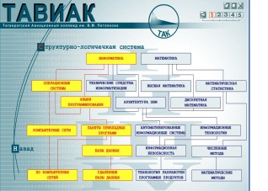
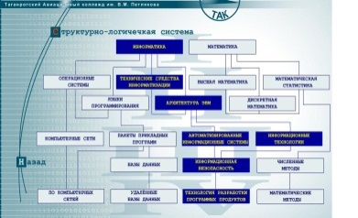
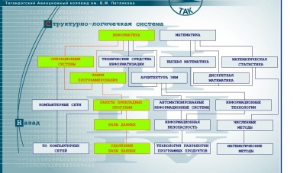
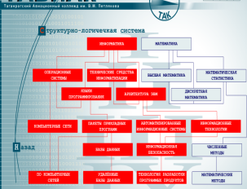
Структурно-логическая схема дисциплин, изучаемых на старших курсах и тесная межпредметная связь дисциплины Информатика с другими общепрофессиональными и специальными дисциплинами, изучаемыми на отделении Программирование в компьютерных системах
Преподаватель: Начнем с первого раздела – «Информация и информационная деятельность человека», после изучения, которого студенты должны ответить на такие вопросы
Вопрос: Что такое информация? Свойства информации? Что такое Информатика? Виды информации, используемые для работы с компьютером? Способы передачи информации, что или кто может быть каналом связи при передаче информации?Что такое информационная система?
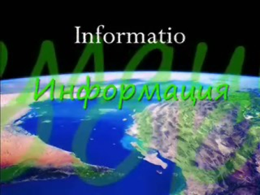
Преподаватель: Слово информация происходит от латинского слова INFORMATIO, что в переводе обозначает сведения, разъяснения, ознакомления.
Сейчас вы получите рабочие тетради, в которых запишите основные моменты урока и проверочный тест, а в конце – сдадите их на проверку. Поэтому, будьте внимательными во время объяснения.
Со второй половины 20 века наблюдается «информационный взрыв» - бурный рост объема человеческих знаний, связанный с развитием науки и техники, литературы и искусства, что привело к значительному увеличению количества информации, увеличению темпу жизни и цене времени. Человек не в силах переработать такое количество информации, встала проблема сортировки и выбора информации, разработки средств передачи и переработки информации. На помощь пришли новейшие средства телекоммуникаций, важнейшим элементом которым является ЭВМ.
Но что предшествовало этому информационному взрыву?
Появление средств обработки информации привело к возникновению понятия «информационные ресурсы». Информационные ресурсы – это информация, используемая на производстве, в технике, управлении обществом, специально организованная и обрабатываемая на ЭВМ.
Поэтому современная научная картина мира строится на трёх основополагающих понятиях: вещество, энергия и информация. Информация наряду с материей и энергией являются первичными понятиями нашего материального мира.
Понятие информация является базовым в курсе информатики, невозможно дать его определение через другие, более простые понятия
Вопрос:Так что же такое информация? Ответ студента
Вопрос:Что такое Информатика?Ответ студента
Вопрос:Сравните Информатику с другими науками. Ответ студента
Вопрос:Информатика очень широкое понятие. Какие направления она объединяет? Ответ студента
Преподаватель: Информацию выдают, воспринимают, используют, перерабатывают все представители животного и растительного мира, все автоматически работающие устройства. Информационные процессы в живой природе, обществе, в различных механизмах и устройствах имеют много общего и подчиняются одним и тем же законам.
Вопрос: Какая наука занимается изучением этих законов?. Ответ студента.
В кибернетике понятие информации связано с процессами управления в сложных системах: живых организмах или технических устройствах. Процессы управления включают в себя получение, хранение, преобразование и передачу информации
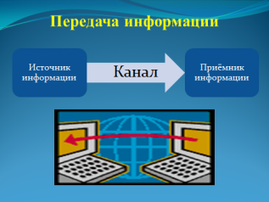
Информация не может существовать без объектов, выдающих ее, передаваться без объектов, способных ее переносить, и восприниматься без объектов, способных ее принимать. Простейшая информационная система состоит из источника информации, канала связи и приемника информации
Внимание на экран! Простейшая информационная система
Вопрос:Приведите примеры информационных систем. Ответ студента
Вопрос: Что выполняет роль управляющего сигнала? Ответ студента
Вопрос: Как определяется качество работы такой системы? Ответ студента

Преподаватель: Заполните в рабочих тетрадях первый пункт, который звучит так: «Приведите пример простейшей информационной системы»!!!

Для обмена информацией с другими людьми, человек использует естественные языкиКакие?. В основе языка лежит алфавит,Что Это?
Наряду с естественными языками, были разработаны Какие Языки?
Некоторые языки используют в качестве знаков не буквы и цифры, а другие символа. Например, ноты, изображения элементов электрических или логических схем, дорожные знаки, код азбуки Морзе.
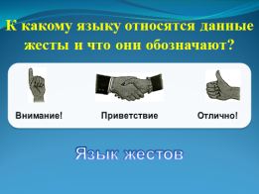
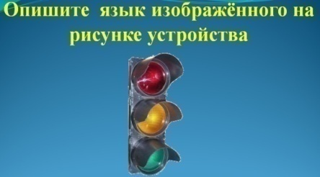
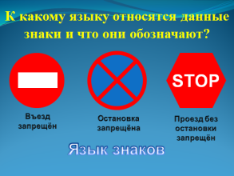
Преподаватель: Заполните в рабочих тетрадях второй пункт!!!
Преподаватель:Количество и графическое изображение символов в алфавитах естественных языков определяется характерными особенностями языка, историей его развития, традициями. Например, русский – 33, латинский – 26, китайский – несколько тысяч иероглифов. Количество и изображение знаков в формальных языках могут также существенно различаться.
Иногда разговорную речь может заменять КОД
В процессе обмена информацией часто приходится, производит операцию кодирования информации. При вводе знака алфавита в компьютер путем нажатия соответствующей клавиши на клавиатуре, происходит кодирование знака, т.е. преобразования его в компьютерный код.
Вопрос:А как называется обратный процесс?
Преподаватель: Одно и то же понятие на разных языках может кодироваться различными способами. Например, звук а, издаваемый человеком, кодируется в некоторых языках буквой А. А вот буква «А»может кодироваться по-разному.
Обратите внимание на доску!!! Перед вами кодовая таблица флажковой азбуки. Давайте попробуем с её помощью закодировать слово КОД
А теперь давайте тоже самое, попробуем сделать с помощью таблицы азбуки Морзе
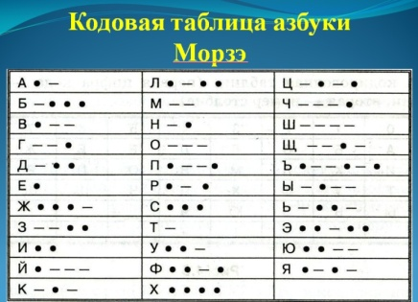
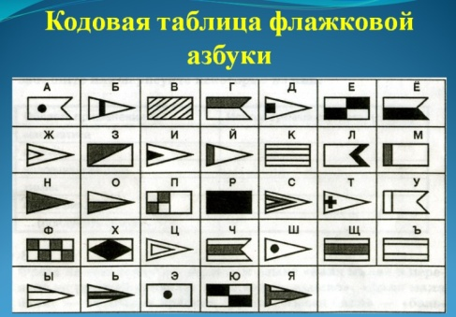
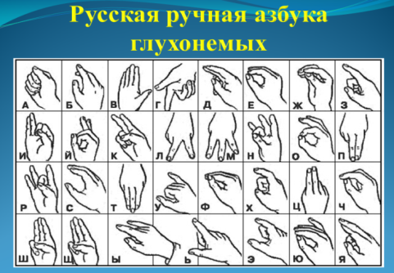

А какой способ кодирования выбрать для обмена информацией в данном конкретном случае - это дело человека – или лучше сказать - источника информации.
В информатике и вычислительной технике широко используется…..
Вопрос:Какой алфавит?Сколько знаков он содержит?
В компьютере для представления информации используется двоичное кодирование, так как удалось создать надежно работающие технические устройства, которые могут со 100% надежностью сохранять и распознавать неболее двухразличных состояний. Например, триггер, который может устойчиво находиться в одном из двух состояний, и широко используется в оперативной памяти компьютера или участок поверхности лазерного диска
Преподаватель: Переходим к вопросу представления информации в компьютере.
В современных ПК для кодирования символов существуют единые таблицы кодов, согласно которым, каждому изображенному на экране символу соответствует код от 0 до 255, таким образом, текстовая информация переводится в цифровую.
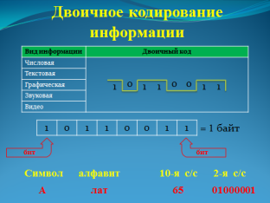
Для кодирования графической информации: таблиц, графиков, схем, рисунков и др. используются языки программирования или программы инженерной графики, редакторы. Графическая информация отображается на мониторе, поверхность которого
Вопрос: Что собой представляет?
Разрешающая способность экрана это - ?
Для кодирования звуковой информации, в компьютере используют звуковую карту, которая взаимодействуя с другими устройствами ЭВМ, предназначена для записи и воспроизведения звука. как это происходит?
Различные типы информации в ПК представлены единым образом – двоичными или машинными кодами 0 и 1, каждому из которых поставлен в соответствие электрический сигнал.
В ЭВМ используется способ измерения информации, который учитывает, сколько символов содержится в сообщении.
Наименьшей единицей информации является бит (от англ. Binary – двоичный, digit –знак). Сообщение о том, что произошло одно из двух возможных равновероятных событий, даёт получателю один бит информации. Один бит информации получает человек, когда он узнает, опаздывает с прибытием нужный ему поезд или нет, был ночью мороз или нет, присутствует на лекции студент Иванов или нет и т. д. Одного бита информации достаточно, чтобы передать слово да или нет, закодировать, например, состояние электролампочки
В компьютере буква А латинского алфавита в привычной для нас десятичной системе кодируется числом 65, которое в «привычной» для компьютера двоичной системе (цифры только 0 и 1) кодируется так: 01000001.
Обратите внимание на доску!!!Давайте попробуем набрать символ А (латинский) и проверим каким кодом он кодируется в компьютере.
А теперь закодируем наше слово КОД , сначала в десятичном представлении, а затем в двоичном коде и сравним.
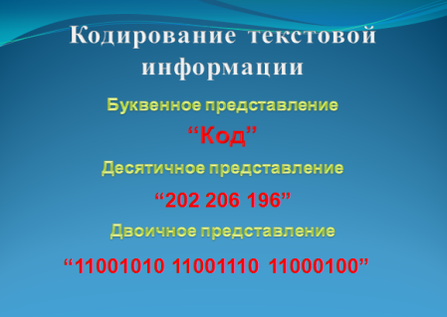
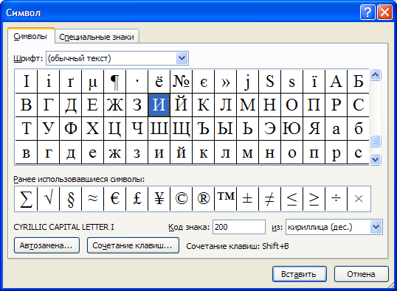

Сколько же бит необходимо для того, чтобы закодировать любую букву или символ?
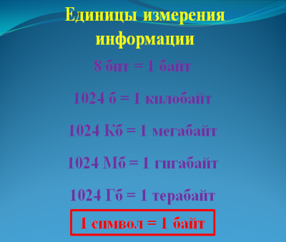
Например, в русском языке 33 – заглавные буквы, 33 – прописные; кроме этого используются цифры – 10, знаки препинания -12, специальные знаки -19; часто необходимы буквы латинского алфавита – 26 маленьких и 26 больших. Итого – 159 символов.
На практике чаще применяются более объемные единицы информации, чем бит. Восьмибитовое двоичное слово называют байтом. Байт позволяет кодировать до 256 символов (2⁸ = 256). Поэтому для кодирования 159 символов достаточно 8 бит, даже остаются лишние коды т.к. байт позволяет кодировать до 256 символов.
В битах, байтах измеряют объем памяти запоминающих устройств компьютера, количество информации, содержащееся в сообщениях
Следовательно, двоичный код каждого символа в компьютерном тексте занимает 1 байт памяти.
Преподаватель: Заполните в рабочих тетрадях третий пункт!!!

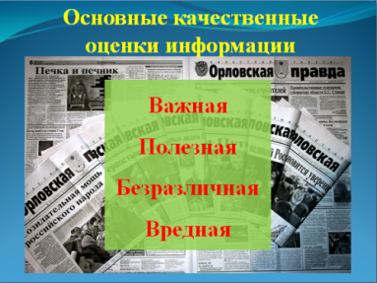
А ТЕПЕРЬ О Содержательном подходе. Сообщение содержит информацию для человека, если заключенные в нем сведения являются для этого человека новыми и понятными и, следовательно, пополняют его знания.
При содержательном подходе возможна качественная оценка информации: полезная, безразличная, важная, вредная ... Одну и ту же информацию разные люди могут оценить по-разному.
Преподаватель: Заполните в рабочих тетрадях четвертый пункт!!!

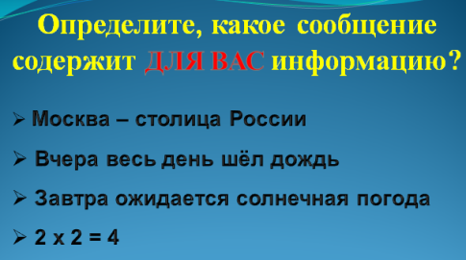
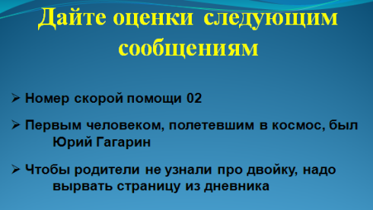

Продолжая тему содержательного подхода к информации, выделим наиболее существенные свойства информации.
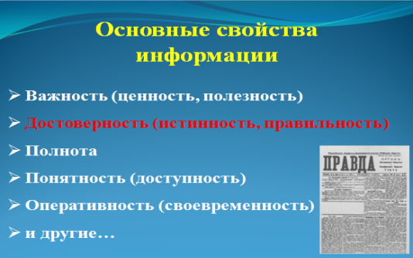
Важность. Полученная в разговоре по телефону информация может быть важной для собеседников или представлять известные им сведения. Информация о возможных заморозках имеет различную важность для огородника, шофера и для водителя трамвая. В этом проявляется субъективность в оценке информации.
Достоверность. Это свойство связано с истинностью и ложностью информации. Например, великий Пифагор считал, что молнии мечет на Землю разгневанный Зевс. Теперь же каждый школьник знаком с электричеством.. Высокую достоверность информации получаемой по каналам связи и в результате преобразования в компьютере связывают с их высокой надежностью, безошибочностью работы.
Полнота. Полнота информации о предмете, процессе, явлении зависит от ее количества, подробности, всесторонности. Информацию даже о простейшем предмете невозможно исчерпать полностью. Всегда можно что-то добавить, уточнить.
Оперативность, своевременность информации. С этой характеристикой информации мы встречаемся практически ежедневно. Все средства массовой информации стремятся оперативно получать информацию и передавать ее зрителям, слушателям, читателям. Устаревшая информация нас, как правило, мало интересует.
Доступность информации. Связана с возможностью ее воспринимать, понимать и использовать. Сообщение, передаваемое вам, например, азбукой Морзе, если вы ее не знаете, не несет никакой информации.
Можно заметить, что все перечисленные Характеристики информации взаимосвязаны, взаимозависимы. Например, ценность информации определяется ее достоверностью, полнотой и оперативностью.

Коротко, мы охватили все вопросы этого раздела. А теперь проверочный тест на качество усвоения материала. Время выполнения 1 минута – 5 вопросов.
Вопросы теста
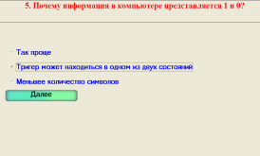
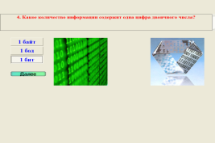
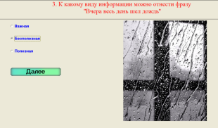
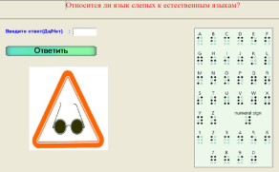
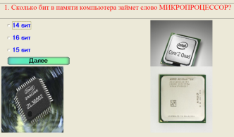
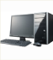

Немного об информационной культуре человека.
Одной их важных информационных сред является культура общества.
Информационная культура-это соблюдение правил создания, обработки, использования и защиты информации. Сейчас различные блоки данных и сведений являются предметом собственности, а следовательно охраняются законом в соответствии с Федеральным законом от 25.01.1995 “Об информации, информатизации и защите информации”.
Вопрос: Какие требования составляют информационную культуры?
Ответ студента
Преподаватель: Переходим ко второму разделу- «Арифметические основы компьютера, после изучения, которого студенты должны ответить на такие вопросы:что такое системы счисления, что такое основание системы счисления, как можно классифицировать системы счисления? Но сначала - краткая историческая справка о системах счисления
Ответ студента
Презентация «Системы счисления»

Преподаватель: Была выделена «машинная» группа систем счисления и способы преобразования чисел этой группы. Первой из этой группы была двоичная система счисления, официальное рождение которой относится к 1703 году и связано с именем Г.В.Лейбница, рассмотревшего правила выполнения арифметических действий над двоичными числами. Позднее пополнили группу восьмеричная и шестнадцатеричная системы счисления.
О выборе двоичной системы счисления для работы с компьютером, о достоинствах и недостатках 2-ой системы счисления.
Ответ студента
Выполнение на доске заданий, предложенных в презентации
- Укажите, какие числа записаны с ошибками. Ответ обоснуйте.
156₇; 3005,23₄; 185,794₈; 1102₂; 1345,52₆; 112,011₃; 16,545₅.
  - Запишите в развернутой форме числа:
N₈=7764,1=
N₁₆=3AF,15=
  - Запишите число в десятичной системе счисления:
11011₂=……,
  - Сравните числа:

110₂ и 110₃
550₆ и 505₈
Е31₆ и 37₈

Выполнение на доске заданий, предложенных в презентации
Переведите десятичные числа 27; 35; 54; 66 в двоичную систему счисления

Преподаватель: Итак, сегодня мы обобщили теоретические знания по ДВУМ основным разделам дисциплины. С использованием электронных средств интерактивной доски Smart, вы продемонстрировали свои знания при показе презентаций, подтвердили свои умения, выполняя тесты на доске. Считаю, что электронные средства обучения способствуют более глубокому усвоению материала, вызывают у студентов интерес к предмету и позволяют расширить методы контроля знаний.

